

Universidad Nacional del Litoral

Facultad de Ingeniería y Ciencias Hídricas

Proyecto Final de Carrera

Ingeniería en informática

**Análisis topográfico de zona sembrada mediante procesamiento por imágenes captadas por dron**

Alumno: Castello Facundo

Director: Martinez Cesar

Co-Director: Albornoz Enrique

**Metodología**

Para el cumplimiento óptimo de los objetivos planteados en este proyecto, se va a implementar un modelo de proceso incremental, el cual aplica secuencias lineales en forma escalonada a medida que avanza el calendario de actividades. Cada secuencia lineal produce “incrementos” de software susceptibles de entregarse. Estos, son de naturaleza iterativa y producen con mucha rapidez versiones funcionales del software [1].

El motivo principal por el que implementare esta metodología, es que el proyecto a realizar tiene una estructura modular, donde la salida de cada modulo es utilizara como entrada para el que le sigue. La principal razón de esto es que los recursos, con el conjunto de habilidades necesitados, no se encuentran disponible en su totalidad al momento de implementar cada modulo, por ejemplo, para el diseño y desarrollo de técnicas para la generación de mosaicos panorámicos, no se tienen las imágenes usadas como base de datos para esto, por lo tanto previamente se va a requerir capturarlas por dron. Por otro lado, al acotar el tamaño en los incrementos, resulta menos dificultoso acomodar cambios.

**Incremento 1:** En esta primer instancia se requiere aprender a usar y configurar el dron de manera que recorra una parcela de una forma específica (cubriendo toda el área a analizar), y al mismo tiempo se realice la captura de fotos. La configuración será necesaria para que el dron saque imágenes a un intervalo de segundos a indicar, lo cual, a una velocidad constante, significará que sacara fotos cada una determinada distancia. Para lograr esto, se deben concretar las siguientes etapas:

* **Estudiar información sobre el dron:** Consiste en leer bibliografía que indique como usar y configurar el dron para el propósito previamente explicado.
* **Realizar recorrido y obtención de imágenes con el dron:** Consiste en programar el recorrido del dron y obtención de imágenes, para que realice un recorrido especifico y que además realice capturas de fotos a un intervalo de tiempo que le sea indicado. Luego, se debe verificar que este recorrido se realice de la manera deseada, y en caso de que esto no ocurra, realizar las correcciones y ajustes necesarias.
* **Documentar:** Se documentará lo aprendido en este incremento, para que indicar, de forma sencilla y breve, como utilizar y configurar el dron para que concrete un recorrido especifico.
* **Redactar el informe del incremento 1:** Por ultimo se redactara el informe que plasmara lo concluido en este incremento.

**Incremento 2:** En esta instancia se desarrollara un software que, mediante una cierta cantidad de imágenes y aplicando técnicas del procesamiento de imágenes, arme un orto-mosaico. Para esto se requiere realizar trabajo de campo en la parcela en la cual se busca realizar el análisis, para capturar imágenes. Luego, se investigarán y desarrollarán las técnicas de procesamiento de imágenes para la generación de orto-mosaicos. Para lograr esto, se deben concretar las siguientes etapas:

* **Generar base de datos de imágenes:** En esta etapa se realizan varios recorridos del área a analizar con el dron previamente configurado, para generar una base de datos con las imágenes que se obtengan.
* **Software de generación de orto-mosaicos:** Se estudiaran técnicas de procesamiento digital de imágenes y de la biblioteca OTB. Luego, utilizando la base de datos de imágenes, las técnicas estudiadas y la biblioteca OTB, se diseñara e implementara el sistema de generación de orto-mosaicos. Por ultimo se realizaran las pruebas que sean necesarias.
* **Redactar el informe del incremento 2:**Por ultimo se redactara el informe que plasmara lo concluido en este incremento.

**Incremento 3:** Al software desarrollado en la etapa anterior, se le agregara la funcionalidad de brindar información útil sobre la imagen que éste genera y, con esta, generar una base de datos con datos del cultivo que más adelante se utilizarán. Un ejemplo de esto es, extraer de la imagen el NIR (infrarrojo cercano) y el rojo que luego serán necesarios para calcular el NDVI. Para lograr dicha funcionalidad, se investigaran y desarrollaran las técnicas de procesamiento de imágenes para la extracción de información útil. Para lograr esto, se deben concretar las siguientes etapas:

* **Agregar funcionalidad de extracción de información útil:** En esta etapa se realizaran revisiones bibliográficas sobre técnicas de procesamiento digital de imágenes para segmentación. Luego, utilizando las técnicas estudiadas y la biblioteca OTB, se diseñara e implementara el sistema para extracción de información útil. Por ultimo se realizaran las pruebas que sean necesarias.
* **Generar base de datos con información de los cultivos:**  Haciendo uso del software para obtención de orto-mosaicos y extracción de información útil, se almacenara información y orto-mosaicos en la base de datos.
* **Redactar el informe del Incremento 3:** Por ultimo se redactara el informe que plasmara lo concluido en este incremento.

**Incremento 4:** En esta última instancia, utilizando los datos generados anteriormente, se calcularán índices objetivos sobre el estado del campo y se evaluarán sobre el sistema. La información recolectada y calculada puede ser empleada para evaluar con mayor precisión la densidad óptima de siembra, estimar la cantidad adecuada de fertilizantes o de otros insumos necesarios, y predecir con más exactitud el rendimiento y la producción de los cultivos. Por otro lado, se le implementará una función al software para que genere reportes de desempeño obtenido y redacte informes técnicos periódicos. Para lograr esto, se deben concretar las siguientes etapas:

* **Agregar funcionalidad para calcular índices objetivos sobre el estado del campo:** En esta etapa se realizaran revisiones bibliográficas sobre el calculo de índices de vegetación que sean de utilidad para indicar el estado del campo. Luego, utilizando las técnicas estudiadas y la base de datos con la información extraída de las imágenes, se diseñara e implementara el sistema para extracción de información útil. Por ultimo se realizaran las pruebas que sean necesarias.
* **Agregar funcionalidad de generación de reporte de desempeño:** Con todo los datos generados por las distintas funcionalidades del software, se diseñara e implementara una función para la generación de reporte de desempeño. Por ultimo se realizaran las pruebas que sean necesarias.
* **Agregar funcionalidad de redacción de informes técnicos periódicos:** La ultima funcionalidad a implementar en este software sera la de, mediante todos los datos generados, redactar informes técnicos periódicos que indiquen el estado actual del campo. Luego de que este sea diseñado e implementado, se realizaran las pruebas que sean necesarias.
* **Redactar el informe del incremento 4:** Por ultimo se redactara el informe que plasmara lo concluido en este incremento.

Para cada incremento, habrá entregables que deben ser aprobados por el Director de Proyecto para la validación, y que servirán como entradas para la etapa siguiente. En el **incremento 1** se tendrá el primer entregable el cual va a ser el dron ya modificado y una descripción de cómo se usa y como configurarlo para obtener las imágenes. La finalización del **incremento 2** producirá un software que, teniendo como entrada las imágenes de la parcela a analizar, su salida será el orto-mosaico. En el **incremento 3** al software se le agrega la funcionalidad de extraer información útil generar una base de datos con datos del cultivo. Finalmente, con la terminación del **incremento 4,** se tendrá el software final que, además de realizar todo lo antes nombrado, calculará diferentes parámetros que informen sobre el estado del campo, generará reportes de desempeño obtenido y redactará informes técnicos periódicos.

**Plan de tareas**

**1 Incremento 1 (85 horas).**

1.1 Estudiar información sobre el dron (20 horas)

1.1.1Revisar bibliografía de uso de dron (10 horas).

1.1.2Revisar bibliografía de configuración de dron (10 horas).

1.2 Realizar recorrido y obtención de imágenes con el dron (35 horas).

1.2.1Programación de recorrido y obtención de imágenes con el dron (5 horas).

1.2.2Pruebas de recorrido y obtención de imágenes con el dron (20 horas).

1.2.3Correcciones y ajustes del recorrido y obtención de imágenes con el dron (10 horas).

1.3 Documentar (20 horas).

1.3.1 Documentar guía de uso (10 horas).

1.3.2 Documentar guía para configuración del dron (10 horas).

1.4 Redactar el informe del incremento 1 (10 horas).

**2 Incremento 2 (145 horas).**

2.1 Generar base de datos de imágenes (15 horas).

2.1.1 Recorrer con dron (13 horas).

2.1.2 Almacenar imágenes (2 horas).

2.2 Software de generación de orto-mosaicos (115 horas).

2.2.1 Estudiar técnicas de procesamiento digital de imágenes (30 horas).

2.2.1.1 Revisión bibliográfica de biblioteca OTB (15 horas).

2.2.1.2 Revisión bibliográfica de técnicas disponibles (15 horas).

2.2.2 Diseñar técnica para generación de orto-mosaico (30 horas).

2.2.3 Implementar técnicas para generación de orto-mosaico (35 horas).

2.2.4 Realizar pruebas de técnicas para generación de orto-mosaico (20 horas).

2.3 Redactar el informe del incremento 2 (15 horas).

**3. incremento 3 (120 horas).**

3.1 Agregar funcionalidad de extracción de información útil (90 horas).

3.1.1 Revisar bibliográfica de técnicas de procesamiento digital de imágenes para segmentación (10 horas).

3.1.2 Diseñar técnicas de procesamiento digital de imágenes para segmentación (30 horas).

3.1.3 Desarrollar técnicas de procesamiento digital de imágenes para segmentación (35 horas).

3.1.4 Probar técnicas de procesamiento digital de imágenes para segmentación (15 horas).

3.2 Generar base de datos con información de los cultivos (15 horas).

3.2.1 Utilizar el software obtener orto-mosaicos (5 horas).

3.2.2 Utilizar el software extraer información útil (5 horas).

3.2.3 Almacenar información y orto-mosaicos en base de datos (5 horas).

3.3 Redactar el informe del Incremento 3 (15 horas).

**4 incremento 4 (145 horas).**

4.1 Agregar funcionalidad para calcular índices objetivos sobre el estado del campo (50 horas).

4.1.1 Revisar bibliografía de índices objetivos sobre el estado del campo (10 horas).

4.1.2 Diseñar la funcionalidad de cálculo de índices objetivos sobre el estado del campo (15 horas).

4.1.3 Desarrollar la funcionalidad de cálculo de índices objetivos sobre el estado del campo (15 horas).

4.1.4 Probar la funcionalidad de cálculo de índices objetivos sobre el estado del campo (10 horas).

4.2 Agregar funcionalidad de generación de reporte de desempeño (40 horas).

4.2.1 Diseñar la funcionalidad de generación de reporte de desempeño (15 horas).

4.2.2 Desarrollar la funcionalidad de generación de reporte de desempeño (15 horas).

4.2.3 Probar la funcionalidad de generación de reporte de desempeño (10 horas).

4.3 Agregar funcionalidad de redacción de informes técnicos periódicos (40 horas)

4.3.1 Diseñar la funcionalidad de redacción de informes técnicos periódicos (15 horas).

4.3.2 Desarrollar la funcionalidad de redacción de informes técnicos periódicos (15 horas).

4.3.3 Probar la funcionalidad de redacción de informes técnicos periódicos (10 horas).

4.4 Redactar el informe del incremento 4 (15 horas).

**Total de horas: 495 hs/hombre**

**Cronograma**

Para la realización del cronograma se tomó como fecha de inicio del proyecto, el día 16/01/2017. Esta fecha se debe a que en ese momento el cultivo va a estar apto para ser analizado. Estimando 5 horas de trabajo diarias, 5 días a la semana, la fecha de finalización del proyecto será el 01/06/2017. Imagen del cronograma se adjunta en páginas 8,9 y 10.

**Puntos de control y entregables**

Los puntos de control considerados para este proyecto, coinciden con las fechas de presentación de los entregables. La fecha y descripción de cada entregable quedan definidas a continuación:

**Entregable 1: Guía para uso del dron, Guía para configuración del dron e Informe del incremento 1.**

Fecha de entrega: 07/02/2017

Descripción: Informes en los que se detallara como usar el dron para que recorra una parcela, como configurarlo para la captura de imágenes, de manera que estas puedan ser utilizadas más adelante en el software, y por último, un documento que detallara información relevante sobre el primer incremento.

**Entregable 2: Software para la generación de orto-mosaicos e Informe del incremento 2.**

Fecha de entrega: 20/03/2017

Descripción: Por un lado se tiene el software que, teniendo como entrada las imágenes capturadas de la manera indicada en la ‘Guía de configuración del dron’ de la parcela a analizar, su salida será el orto-mosaico. Por otro lado, también se entrega el informe que detalla información relevante sobre el segundo incremento.

**Entregable 3: Actualización de software e Informe del incremento 3.**

Fecha de entrega: 21/04/2017

Descripción: Al software previamente entregado, se le agrega la funcionalidad de extraer información útil. También se entrega el Informe que detalla información relevante sobre el tercer incremento.

**Entregable 4: Actualización del software e Informe de incremento 4.**

Fecha de entrega: 01/06/2017

Descripción: Al software se le agregan las funcionalidades para calcular índices objetivos sobre el estado del campo, generar reporte de desempeño y redactar informes técnicos periódicos. Por último, se entrega el Informe que detallara información relevante sobre el cuarto incremento.

**Criterios de aceptación**

Además del cumplimiento de los objetivos especificados en el documento anterior, su aceptación va a estar ligada a la corrección del informe final por parte de los directores del proyecto.

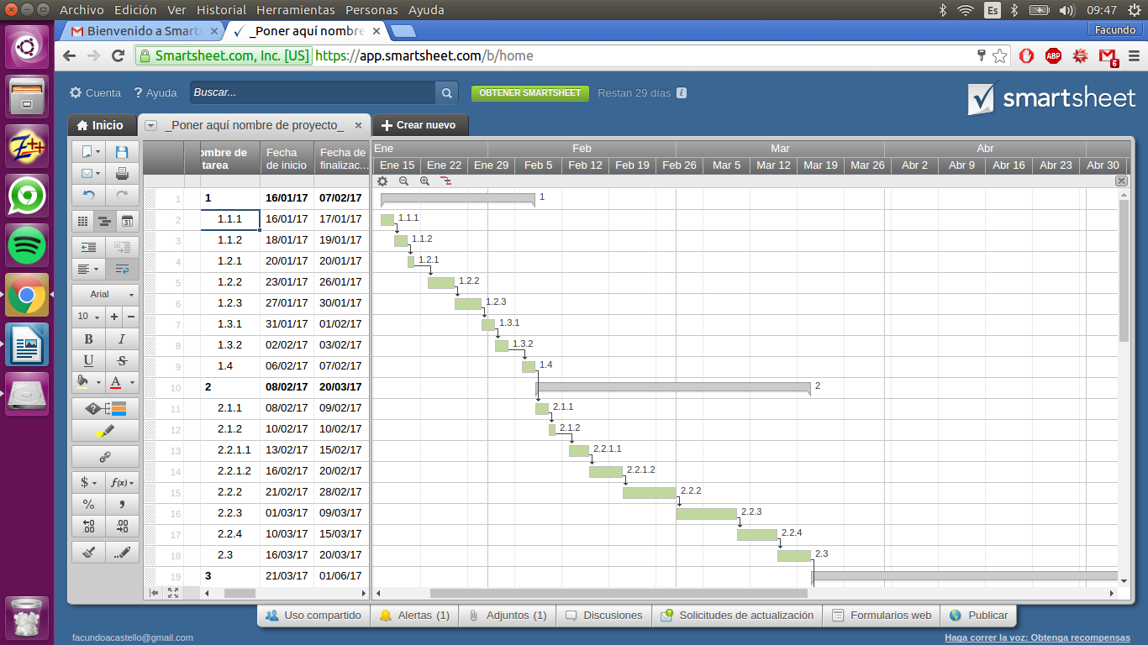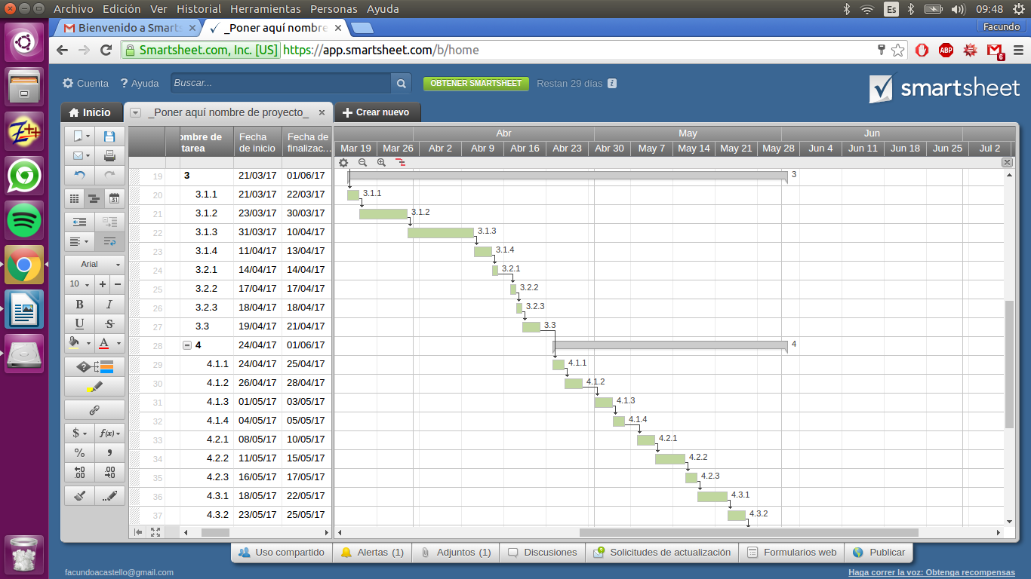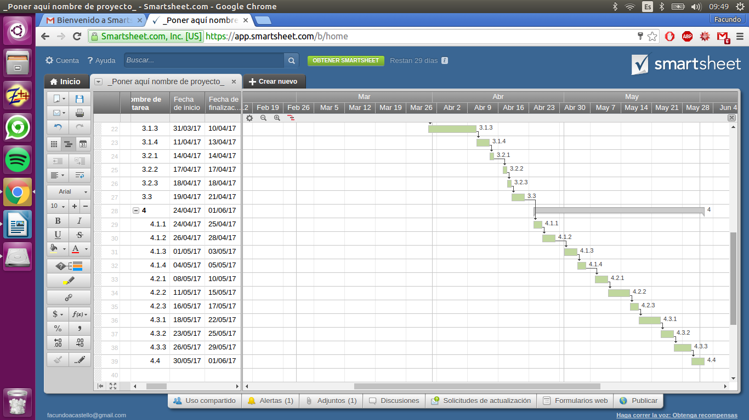

**Referencias**

[1] Pressman, R. S., & Troya, J. M. (1988). *Ingeniería del software* (No. 001.64 P74s.). McGraw Hill.